

Guide d'installation et de déploiement
Environnements locaux, services managés et exploitation CYNA

Référence | CYNA-INS-001
Version | 1.0
Date | 15 juillet 2026
Statut | Procédure reproductible
Audience : Développeurs, intégrateurs et exploitants
Groupe 1 - Équipe projet
Hugo FAURE · Samuel KAKEZ · Mathieu FRAUX · Florian BELLOC

Sommaire
Préparer l'environnement 3
Prérequis 3
Cloner et installer 3
Configurer les variables 3
Initialiser Supabase 5
Projet, migrations et types 5
Auth, URL et MFA 5
RLS, fonctions et Storage 5
Configurer Stripe 5
Produits, prix et portail 5
Webhook local 6
Webhook de production 6
Configurer Gemini et CynAI 6
Configurer Sentry 6
Exécuter et vérifier localement 6
Déployer sur Netlify 7
Tests fumée de preview 7
Dépannage et retour arrière 8

Préparer l'environnement

Prérequis
Outil ou accès | Version / exigence | Usage
Git | version maintenue | Clonage, branches et PR
Node.js | 24, valeur de .nvmrc | Runtime local et CI
npm | livré avec Node 24 | Installation déterministe via lockfile
Supabase | projet et CLI facultative | PostgreSQL, Auth, RLS, Storage, migrations
Stripe | compte test puis production | Checkout, Billing, portail et webhooks
Google AI | clé Gemini | CynAI gemini-3.1-flash-lite
Sentry | projet Next.js CYNA | Erreurs production et source maps
Netlify | site relié au dépôt | Preview et production Next.js via plugin Netlify

Un poste de développement ne doit pas réutiliser les clés de production. Les comptes d'administration des plateformes doivent activer le MFA. Le dépôt ne contient aucun secret ; .env.exemple décrit seulement les noms et valeurs fictives.
Node.js 24 s'applique au poste local et à GitHub Actions. Le déploiement Netlify actuellement validé utilise Node.js 22, déclaré dans le netlify.toml racine, avec @netlify/plugin-nextjs. Cette différence doit être testée après chaque montée de version de Next.js, Node.js ou du plugin.

Cloner et installer
git clone <url-du-depot>
cd cyna-marketplace-group-1
git switch dev
cd webapp-cyna
nvm use
npm ci
npm ci doit être préféré à npm install dans la CI et lors d'une reproduction : il respecte strictement package-lock.json. Node doit afficher une version 24.x. Les commandes applicatives sont lancées depuis webapp-cyna.

Configurer les variables
Copier webapp-cyna/.env.exemple vers .env.local, puis remplacer uniquement les valeurs locales. Ne jamais committer .env.local.

Variable | Local / Preview | Production | Sensibilité et rôle
NEXT_PUBLIC_SUPABASE_URL | Projet de développement | Projet de production | Publique ; URL Supabase
NEXT_PUBLIC_SUPABASE_ANON_KEY | Clé anon du projet | Clé anon production | Publique mais contrôlée par RLS
SUPABASE_SERVICE_ROLE_KEY | Projet de test dédié | Production, serveur seulement | Critique ; contourne RLS
NEXT_PUBLIC_SITE_URL | http://localhost:3000 | domaine canonique HTTPS | Publique ; retours et liens
STRIPE_SECRET_KEY | sk_test_… | sk_live_… | Critique ; API Stripe serveur
NEXT_PUBLIC_STRIPE_PUBLISHABLE_KEY | pk_test_… | pk_live_… | Publique
STRIPE_WEBHOOK_SECRET | secret Stripe CLI | secret endpoint production | Critique ; vérification webhook
STRIPE_CUSTOMER_PORTAL_CONFIGURATION_ID | config test | config production | Interne ; capacités portail
GEMINI_API_KEY | clé projet de test | clé production restreinte | Critique ; appels Gemini
NEXT_PUBLIC_SENTRY_DSN | vide ou projet test | projet CYNA production | Publique ; active le SDK
SENTRY_ORG | vide hors build sourcemaps | organisation Sentry | Interne
SENTRY_PROJECT | vide hors build sourcemaps | projet CYNA | Interne
SENTRY_AUTH_TOKEN | absent en développement | Netlify Production seulement | Critique ; upload source maps

Sans NEXT_PUBLIC_SENTRY_DSN, les initialisations client, server et edge restent désactivées et l'application fonctionne. Les variables Sentry d'upload ne sont pas nécessaires à un build local. Les valeurs utilisées par la CI sont factices et non secrètes ; elles servent uniquement à compiler les branches sans contacter la production.

Initialiser Supabase

Projet, migrations et types
Créer ou sélectionner le projet correspondant à l'environnement. Appliquer les migrations dans leur ordre depuis le répertoire Supabase du dépôt. Ne pas modifier manuellement la production avant d'avoir testé la migration sur un clone ou un projet de staging.
supabase login
supabase link --project-ref <reference>
supabase db push
supabase gen types typescript --linked > src/types/database.types.ts
La dernière commande de redirection est donnée à titre opératoire ; vérifier le diff avant commit. Le présent chantier ne requiert aucune migration. Une régénération de types ne doit pas supprimer une table ou rendre un champ obligatoire sans migration correspondante.

Auth, URL et MFA
Dans Supabase Auth, configurer l'URL du site et les URLs de redirection pour http://localhost:3000, les previews Netlify autorisées et le domaine de production. Activer les méthodes de connexion prévues par le produit. Le BackOffice repose sur TOTP : vérifier que MFA est disponible et que l'administrateur peut atteindre AAL2. Créer le profil utilisateur associé et lui attribuer role = admin et is_actif = true par une procédure contrôlée.

RLS, fonctions et Storage
Vérifier que la RLS est active sur les tables exposées et que les politiques client limitent les lignes par auth.uid(). Les fonctions comme finalize_paid_order et la purge de chat sont déployées avec les privilèges prévus par les migrations. Créer les buckets attendus, notamment invoice-pdf, avec une politique privée. Les médias publics ne doivent pas rendre le bucket de facture public par héritage.
Test minimal Supabase : inscription et callback, lecture catalogue anonyme, lecture d'une commande par son propriétaire, refus avec un autre compte, enrôlement TOTP et rapport refusé en AAL1 puis accepté en AAL2.

Configurer Stripe

Produits, prix et portail
Créer les produits et prix Stripe nécessaires, puis reporter les identifiants dans les tarifs CYNA selon le modèle de données. Les modes de facturation doivent correspondre aux scénarios Checkout. Créer une configuration Customer Portal et renseigner son identifiant dans STRIPE_CUSTOMER_PORTAL_CONFIGURATION_ID. Les capacités du portail (annulation, changement de moyen de paiement, factures) doivent être cohérentes avec les règles métier.

Webhook local
stripe login
stripe listen --forward-to localhost:3000/api/webhooks/stripe
npm run dev
Copier le secret whsec_… fourni par Stripe CLI dans .env.local, redémarrer Next.js, puis déclencher au minimum checkout.session.completed, un événement d'abonnement et un événement de facture. Une signature absente ou invalide doit répondre 400 sans mutation. Une erreur de traitement après signature doit répondre 500 pour provoquer un retry.

Webhook de production
Créer un endpoint HTTPS sur https://<domaine>/api/webhooks/stripe et abonner uniquement les événements gérés : checkout terminé, mises à jour/suppression d'abonnement, cycle des subscription schedules, finalisation/paiement/échec/annulation de facture. Placer le secret dans le contexte Netlify Production. Conserver la possibilité de rejouer un événement depuis Stripe Dashboard.

Configurer Gemini et CynAI
Créer une clé Google AI affectée au projet CYNA, limiter son accès autant que la plateforme le permet et la placer dans GEMINI_API_KEY. L'application fixe le modèle gemini-3.1-flash-lite. Un test fonctionnel doit couvrir une réponse textuelle, une recherche de produit, la liste des catégories, le lien support et le formulaire de ticket.
Ne placer aucune donnée réelle de production dans un prompt de test. Le cookie invité n'est jamais transmis en clair à Gemini. La durée de conservation locale est 90 jours ; prévoir l'exécution régulière de la fonction de purge documentée dans le plan de maintenance.

Configurer Sentry
Créer manuellement un projet JavaScript/Next.js nommé CYNA dans l'organisation choisie. Reporter le DSN dans NEXT_PUBLIC_SENTRY_DSN. Créer un jeton limité à l'upload des source maps et le stocker uniquement dans Netlify Production avec SENTRY_ORG et SENTRY_PROJECT. Configurer une alerte e-mail pour une nouvelle erreur et une régression.
L'intégration est en mode erreurs seules : aucun Session Replay, aucune trace de performance, aucun log et sendDefaultPii: false. Le filtre beforeSend supprime utilisateur, corps de requête, cookies, Authorization, Cookie, Set-Cookie, clés API et en-têtes privés. Déclencher une erreur contrôlée non sensible sur une preview ou production autorisée, vérifier son événement, ses tags et une stack trace lisible grâce aux source maps, puis retirer le déclencheur.

Exécuter et vérifier localement
npm run dev
npm run lint
npm test -- --run
npm audit --omit=dev --audit-level=high
npm run build
npm start
Le lint doit terminer sans avertissement. La suite de référence contient au moins 112 tests. L'audit bloquant interdit toute vulnérabilité haute ou critique en dépendances de production ; des avis modérés peuvent rester documentés lorsque leur correction dépend d'une mise à niveau amont non sûre. Le build doit réussir sans DSN Sentry.

Déployer sur Netlify
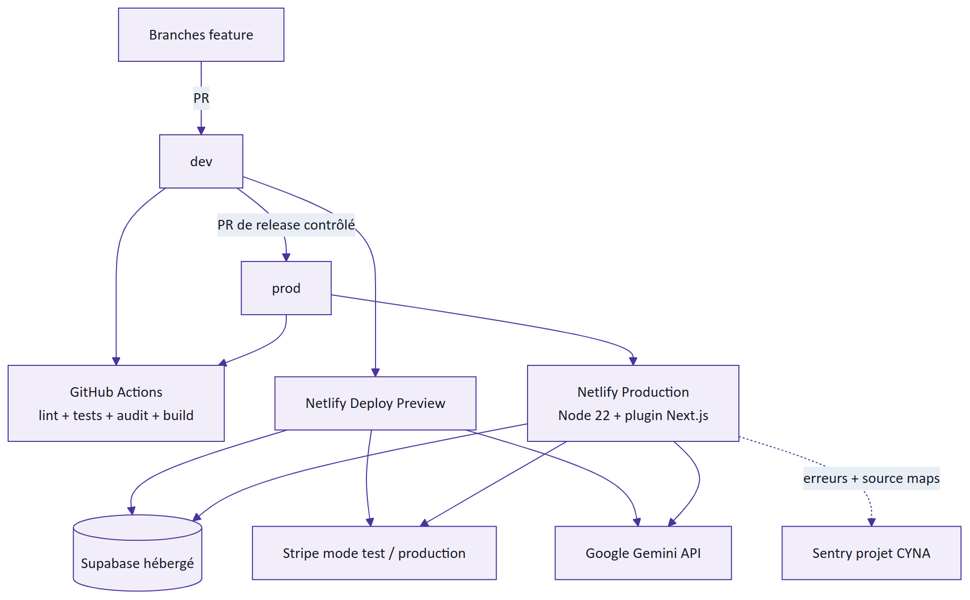
Topologie de déploiement
- Relier le dépôt au site Netlify et laisser netlify.toml définir la base webapp-cyna, la commande, la publication, Node 22 et le plugin Next.js.
- Déclarer les variables par contexte. Utiliser des services de test pour Preview ; réserver clés live, DSN production et jeton Sentry au contexte Production.
- Ouvrir un PR vers dev, attendre CI / quality et la preview verte, puis exécuter les tests fumée.
- Après intégration et validation globale, ouvrir le PR contrôlé dev → prod. Ne pas activer de fusion automatique.
- Vérifier le déploiement production, le webhook Stripe et Sentry. En cas d'échec, restaurer le déploiement Netlify précédent.

Tests fumée de preview
Zone | Vérification
Public | accueil FR/EN, catalogue, recherche et fiche produit
Auth | inscription ou compte de test, callback, connexion/déconnexion
Client | compte, adresses, commandes, abonnements et factures
CynAI | texte, produit, catégorie, support, ticket et NDJSON terminé
Stripe test | Checkout, retour, webhook, commande et facture
BackOffice | refus AAL1, accès AAL2, catalogue, ticket et rapport PDF
Observabilité | erreur contrôlée filtrée et source map lisible

Dépannage et retour arrière
Symptôme | Diagnostic | Action sûre
Build refuse une variable | Lire la première exception serveur | Ajouter la valeur au bon contexte, jamais au dépôt
Callback revient au login | Vérifier URL, code expiré et redirects Supabase | Corriger la liste d'URLs puis relancer un nouveau lien
Checkout créé mais commande non finalisée | Examiner événements et réponses webhook Stripe | Corriger la cause puis rejouer l'événement signé
Facture sans PDF | Vérifier invoice_pdf, bucket et service role | Réconcilier l'événement après correction Storage
BackOffice redirige | Vérifier session, profil actif, rôle et AAL | Réenrôler TOTP ou corriger le profil par procédure
CynAI répond 503 | Persistance conversation indisponible | Vérifier migrations, service role et RLS/RPC
CynAI émet error | Examiner Sentry area=chat et disponibilité Gemini | Corriger quota/clé/réseau, ne pas exposer l'exception
Sentry reste vide | Vérifier DSN, contexte et filtre | Déclencher une erreur contrôlée sans PII

Un rollback applicatif consiste à restaurer le dernier déploiement Netlify sain. Un rollback de données n'est jamais implicite : une migration déjà appliquée exige une stratégie corrective ou une restauration testée, validée avec son impact sur Stripe. Après rollback, rejouer le smoke test et vérifier les événements Stripe en attente avant de rouvrir le trafic normal.

